16.12.2019г.

ПРОГРАММА
заседания городского методического совета
по обобщению опыта работы коллектива МБДОУ «Центр развития ребенка —
детский сад № 57»
Тема: «Взаимодействие с родителями
(законными представителями) воспитанников в рамках поликультурного воспитания дошкольников как одна из форм повышения активности родителей
как участников воспитательно-образовательного процесса»
Муниципальное бюджетное дошкольное
образовательное учреждение города Магадана «Центр развития ребенка — детский сад № 57»
***
Еврей и тувинец, бурят и удмурт,
Русский, татарин, башкир и якут...
Разных народов большая семья,
И этим гордиться должны мы, друзья.
Россией зовется общий наш дом,
Пусть будет уютно каждому в нём.
Любые мы трудности вместе осилим
И только в единстве сила России!

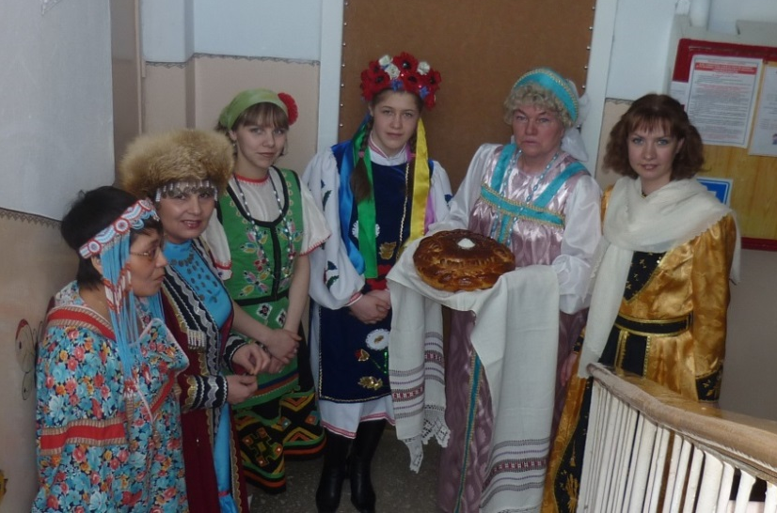

г. Магадан ул. Берзина 7-б
Тел. (413 2) 64-21-70
Е-mail: mdoy.57@mail.ru

ПРОГРАММА
заседания городского методического совета
по обобщению опыта работы коллектива
МБДОУ «Центр развития ребенка — детский сад № 57»

Дата проведения: 16 декабря 2019 года
Время проведения: 10.00
Место проведения: МБДОУ «ЦРР—д/с № 57»

1. | Встреча гостей.  Стендовая презентация | 9.30 – 10.00 | Воронова Ирина Юрьевна, учитель-логопед
2. | Открытие | 10.00 –  10.10 | Кутилова Елена Алексеевна, председатель ГМС
3. | Визитная карточка ДОУ | 10.10 –  10.15 | Илли Ирина Юрьевна, и.о. заведующего МБДОУ «ЦРР – д/с № 57»
4. | Проблемы внутрисемейного общения глазами педагога | 10.15 –  10.30 | Педагогический коллектив МБДОУ «ЦРР – д/с № 57»
5. | Актуальность представляемого опыта | 10.30 –  10.45 | Дети, родители МБДОУ «ЦРР – д/с № 57»
6. | Представление опыта работы ДОУ по теме «Взаимодействие с родителями (законными представителями) воспитанников | 10.45 –  11.05 | Илли Ирина Юрьевна, и.о. заведующего МБДОУ «ЦРР – д/с № 57»

 | как одна из форм повышения активности родителей как участников воспитательно-образовательного процесса»
7. | От теории к практике: презентация фрагмента фестиваля «Мы разные, но мы вместе» | 11.05 – 11.20 | Родители ДОУ
8. | Чайная пауза | 11.20 –  11.50 | Воронова Ирина Юрьевна, учитель-логопед
9. | Обмен мнениями, подведение итогов заседания, принятие решения | 11.50 –  12.00 | Кутилова Елена Алексеевна, председатель ГМС

